Министерство науки и высшего образования РФ
Пензенский государственный университет
Кафедра «Вычислительная техника»

Отчёт
по лабораторной работе №5
по курсу «Технологии глубоких нейронных сетей»
на тему «Классификация изображений»

Выполнил:
студент группы 23ВВИ2
Юров Д.М.

Принял:
Митрохин М.А.

Пенза 2026
Цель работы: научиться создавать собственные датасеты, изучить применение сверточных нейронных сетей для классификации изображений и освоить дообучение предобученной модели AlexNet на собственном датасете.

Задание:
- Подготовка
- Откройте Anaconda Prompt или консоль команд, активируйте созданную для выполнения лабораторных работ среду с установленным PyTorch,
- Запустите IDE Spyder,
- Откройте файл «Lab5_cnn_classification.py»,
- Прочитайте комментарии и выполните код,
- После ознакомления с кодом выполните задание.
- Задание 1
- Создайте свой собственный набор данных для классификации объектов не менее чем по 3 классам,
- Загрузите предобученную нейронную сеть из библиотеки PyTorch и обучите её на решение созданной задачи,

Ход выполнения:
- Подготовка
1) Открыл Anaconda Prompt, активировал созданную для выполнения лабораторных работ среду с установленным PyTorch.
2) Запустил IDE Spyder.
3) Открыл файл «Lab5_cnn_classification.py», прочитал комментарии и выполнил код.

- Сбор базы данных
1) Собрал базу «сырых» фотографий объектов классификации – Corvette c6, Mazda mx-5 «Miata», Volkswagen Passat b3, Porsche Cayenne 1 (рис. 1-2). В качестве источника фотографий использовал поисковую систему Яндекс.
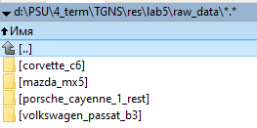
Рисунок 1 - папки "сырых" данных

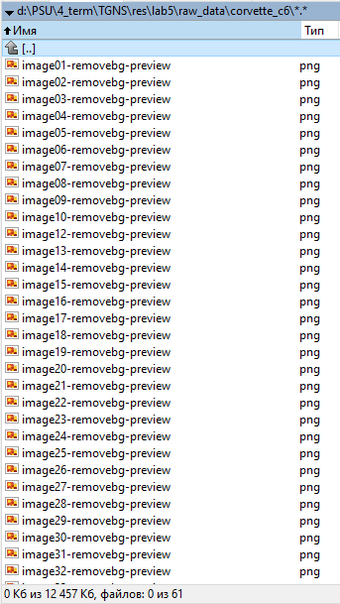
Рисунок 2 - файлы "сырых" данных
2) С помощью сайта «remove.bg» убрал фон со всех «сырых» фотографий.

3) Написал код скрипта, создающего базу данных из «сырых» фотографий (см. Приложение 2). Обработка фотографий происходит по следующему алгоритму:
- Определяется квадратное поле границ, в котором находится объект на фотографии,
- Создается 3 копии объекта – изначальный объект, с круговым смещением и отзеркаленный по вертикали,
- Объект размещается по центру, по бокам от объекта выставляются фиксированные поля.

Запустил скрипт (рис. 3).
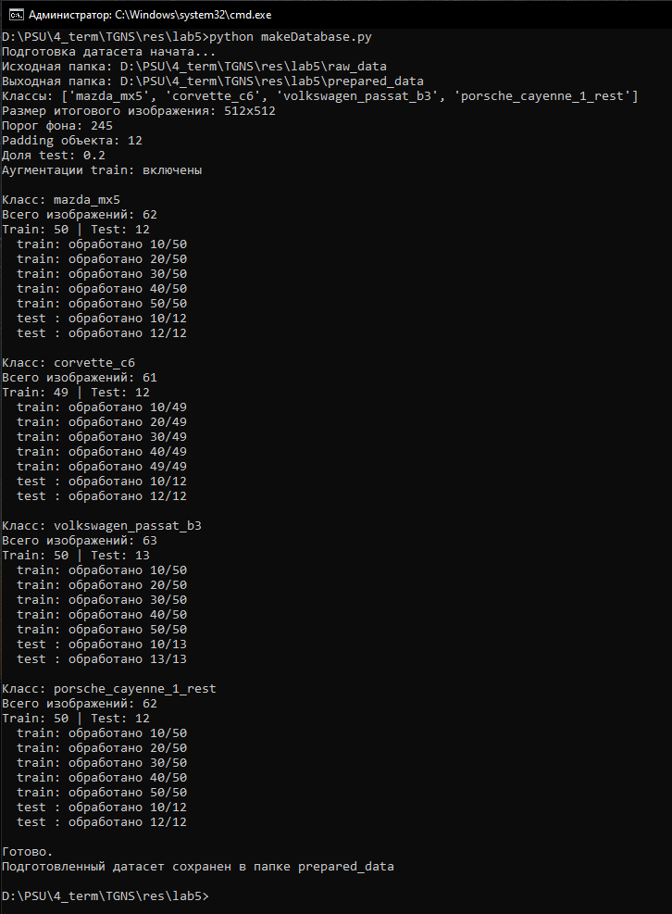
Рисунок 3 - результат работы скрипта
Итоговые файлы базы данных заносятся в созданные каталоги классов в каталоге «prepared_data», причем они делятся на тренировочные данные и проверочные данные (рис. 4-6).
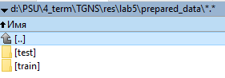
Рисунок 4 - подготовленные данные 1

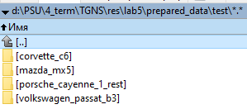
Рисунок 5 - подготовленные данные 2

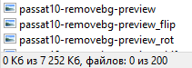
Рисунок 6 - подготовленные данные 3

То есть, код представляет собой алгоритм нормализации и аугментации изображений, необходимый для расширения базы данных, чтобы нейронная сеть не реагировала на незначительные изменения фотографии, такие как повороты.

- Нейронные сети
1) На основе кода, содержащегося в файле «» создал собственную нейронную сеть (см. Приложение 1).

Вывод данных об устройстве и каталогах базы данных представлен на рисунке 7.
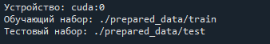
Рисунок 7 - вывод 1

Вывод данных о классах представлен на рисунке 8.
Рисунок 8 - вывод 2

Вывод размера batch представлен на рисунке 9.
Рисунок 9 - вывод 3

Вывод плота с примерами тренировочных изображений представлен на рисунке 10.
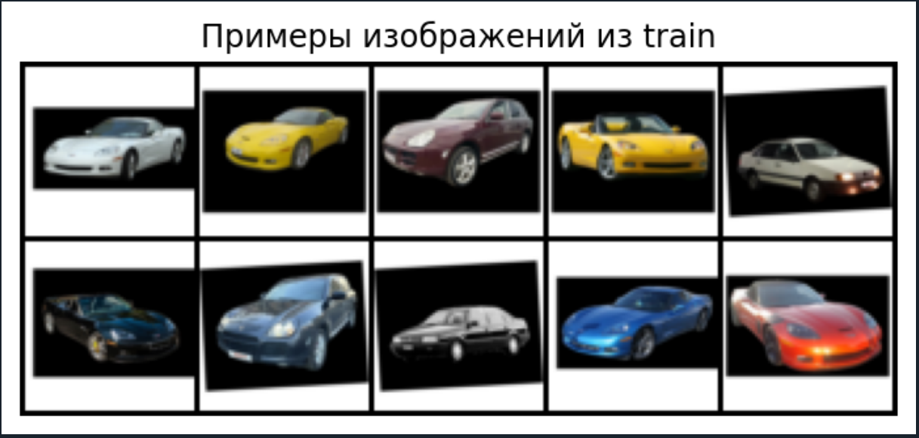
Рисунок 10 - плот с выборкой тренировочных изображений

Обозначил, что обучение будет длиться 50 эпох и начал обучения своей сети (рис. 11-12).
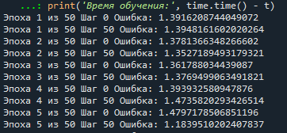
Рисунок 11 - начало обучения

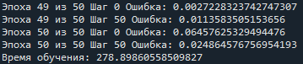
Рисунок 12 - конец обучения

График уменьшения loss в процессе обучения представлен на рисунке 13.
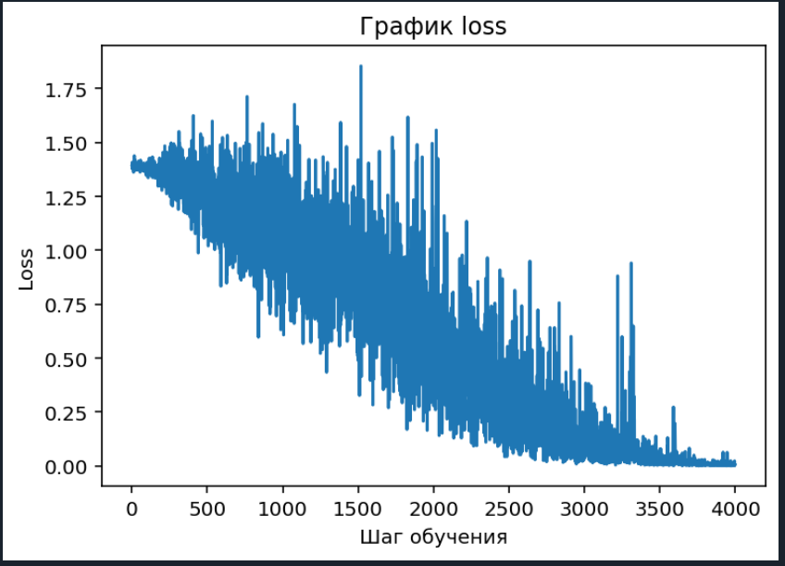
Рисунок 13 - график уменьшения loss своей сети

Посчитал точность своей модели: количество правильно классифицированных картинок (рис. 14).
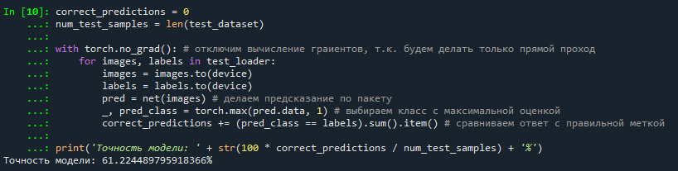
Рисунок 14 - точность своей модели

2) Загрузил модель AlexNet и вывел её архитектуру (рис. 15).
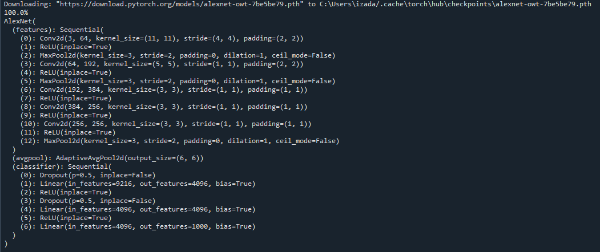
Рисунок 15 - вывод архитектуры AlexNet

Проверил точность предсказания необученной AlexNet (рис. 16).
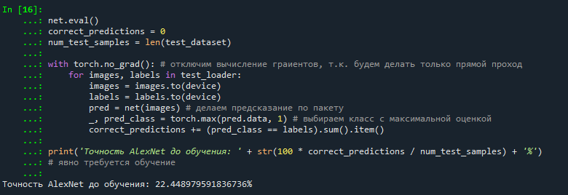
Рисунок 16 - точность предсказания необученной AlexNet

Обучил AlexNet на своих данных (рис. 17-18).
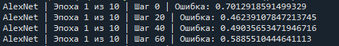
Рисунок 17 - начало обучения AlexNet

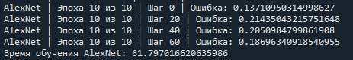
Рисунок 18 - конец обучения AlexNet
Вывел график уменьшения loss в процессе обучения AlexNet (рис. 19).
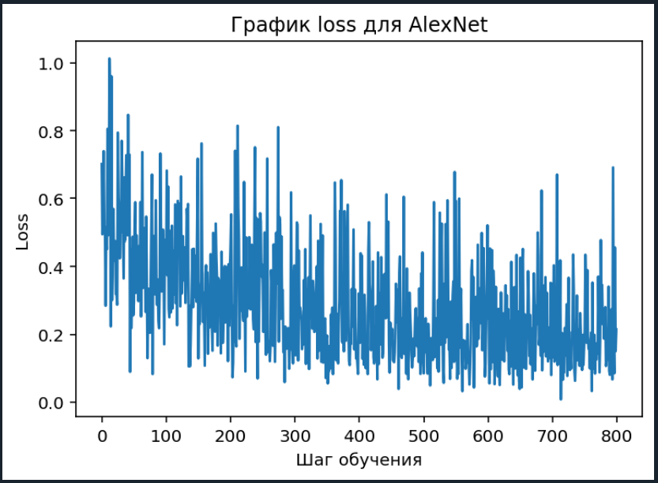
Рисунок 19 - график уменьшения loss AlexNet

AlexNet недостаточно обучилась на данных, запустил дополнительное обучение на 50 эпох (рис. 20-21).
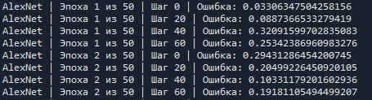
Рисунок 20 - начало дополнительного обучения AlexNet

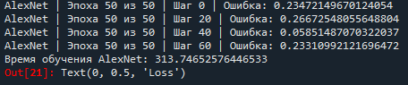
Рисунок 21 - конец дополнительного обучения AlexNet

Вывел график уменьшения loss во время дополнительного обучения AlexNet (рис. 22).
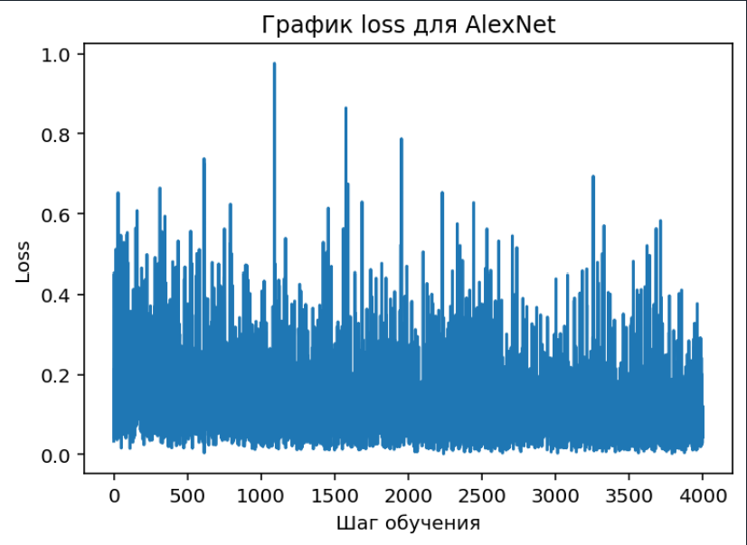
Рисунок 22 - уменьшение loss во время дополнительного обучения

Проверил точность предсказаний AlexNet после обучения (рис. 23).
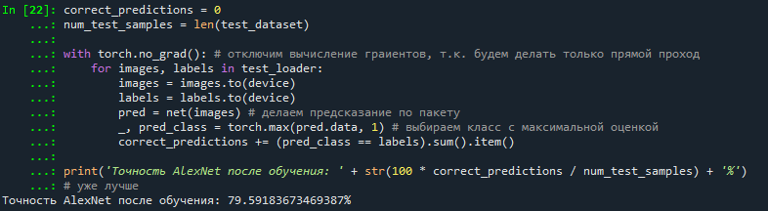
Рисунок 23 - точность AlexNet после обучения

Сохранил обученную AlexNet (рис. 24).
Рисунок 24 - сохранение обученной AlexNet

3) Вывел фотографии вместе с предсказаниями AlexNet об объектах, изображенных на фотографиях (рис. 25-34).
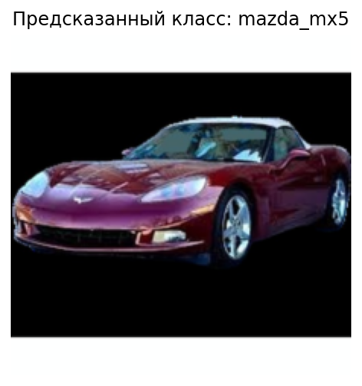
Рисунок 25 - предсказание 1

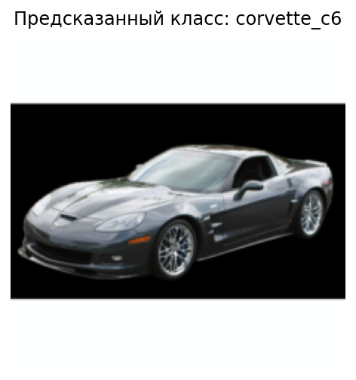
Рисунок 26 - предсказание 2

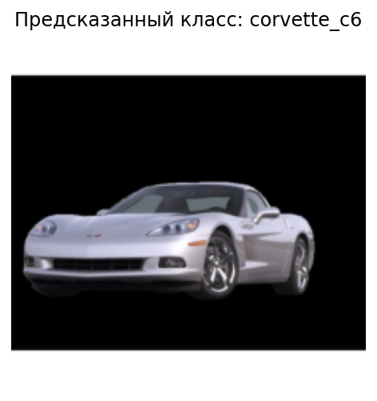
Рисунок 27 - предсказание 3


Рисунок 28 - предсказание 4
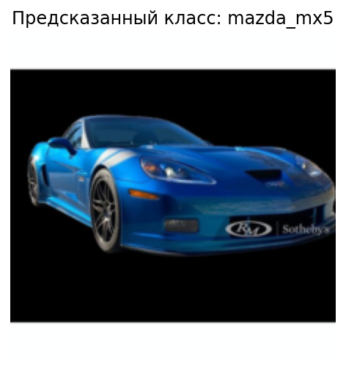
Рисунок 29 - предсказание 5

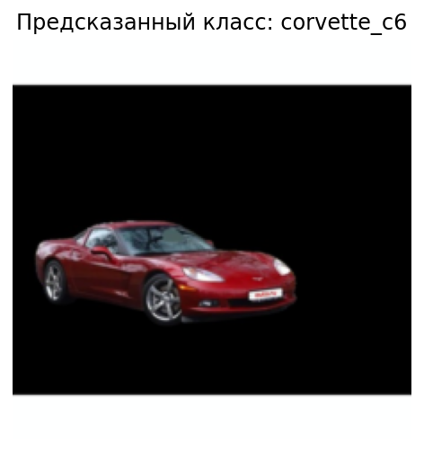
Рисунок 30 - предсказание 6

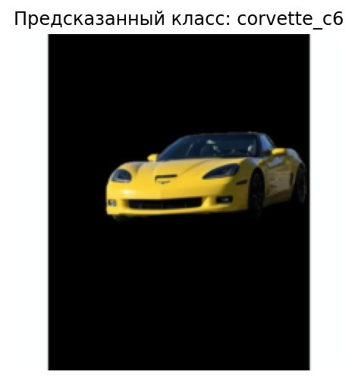
Рисунок 31 - предсказание 7
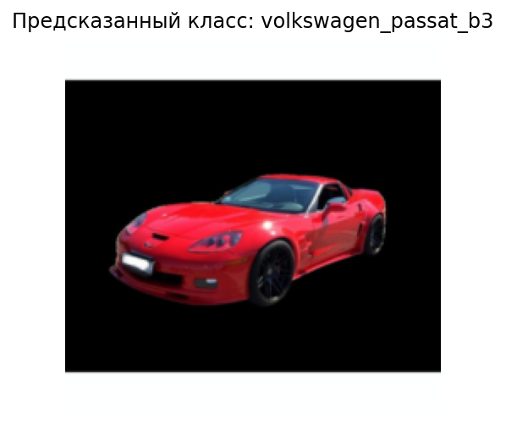
Рисунок 32 - предсказание 8

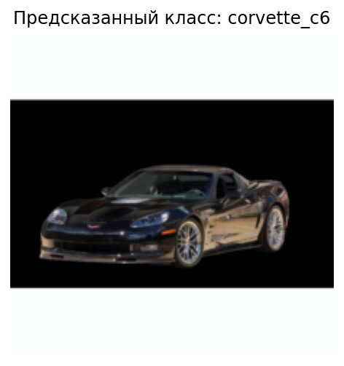
Рисунок 33 - предсказание 9

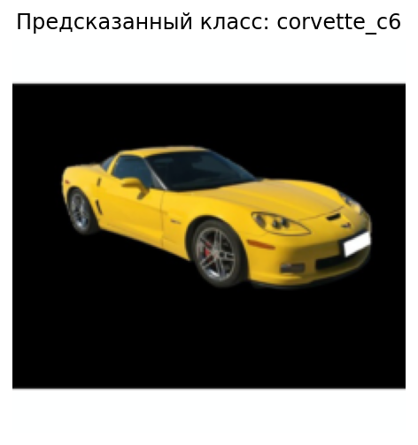
Рисунок 34 - предсказание 10
Вывод: в ходе выполнения лабораторной работы научился создавать собственные датасеты, изучил применение сверточных нейронных сетей для классификации изображений и освоил дообучение предобученной модели AlexNet на собственном датасете.

Приложение 1 – код «Lab5_cnn_classification_cars.py»

# -*- coding: utf-8 -*-
"""
1) mazda_mx5
2) corvette_c6
3) volkswagen_passat_b3
4) porsche_cayenne_1_rest
"""

import os
os.environ['KMP_DUPLICATE_LIB_OK'] = 'TRUE'

import time
import torch
import torch.nn as nn
import torchvision
import torchvision.transforms as transforms
import numpy as np
import matplotlib.pyplot as plt
from torchvision.models import alexnet, AlexNet_Weights

device = torch.device('cuda:0' if torch.cuda.is_available() else 'cpu')
print('Устройство:', device)

# Пути к данным
train_dir = './prepared_data/train'
test_dir = './prepared_data/test'
print('Обучающий набор:', train_dir)
print('Тестовый набор:', test_dir)

# Ожидаемые классы в наборе данных
expected_classes = [
'mazda_mx5',
'corvette_c6',
'volkswagen_passat_b3',
'porsche_cayenne_1_rest'
]

# 1. Простая сверточная сеть
# Так как простые сети работают с изображениями фиксированного размера,
# то наши изображения необходимо смасштабировать и преобразовать в тензор
data_transforms = transforms.Compose([
transforms.Resize(68),
transforms.CenterCrop(64),
transforms.ToTensor()])

# Создадим обучающий и тестовый наборы
train_dataset = torchvision.datasets.ImageFolder(root=train_dir,
transform=data_transforms)
test_dataset = torchvision.datasets.ImageFolder(root=test_dir,
transform=data_transforms)

# Посмотрим какие классы содержатся в наборе
class_names = train_dataset.classes
print('Найденные классы:', class_names)
print('Ожидались:', expected_classes)

# Список изображений можно получить следующим образом
train_set = train_dataset.samples
print('Первый элемент обучающего набора:', train_set[0])
print('Размер обучающего набора:', len(train_set))

batch_size = 10

train_loader = torch.utils.data.DataLoader(train_dataset, batch_size=batch_size,
shuffle=True, num_workers=2)

test_loader = torch.utils.data.DataLoader(test_dataset, batch_size=batch_size,
shuffle=False, num_workers=2)

# Загрузим одну порцию данных
# Каждое обращение к DataLoader возвращает изображения и их классы
inputs, classes = next(iter(train_loader))
print('Размер batch:', inputs.shape) # 10 изображений, 3 канала (RGB), размер каждого 224х224 пикселя

# Построим сетку из изображений
img = torchvision.utils.make_grid(inputs, nrow=5) # метод делает сетку из картинок
img = img.numpy().transpose((1, 2, 0)) # для отображения через matplotlib
plt.figure()
plt.imshow(img)
plt.title('Примеры изображений из train')
plt.axis('off')

# Теперь можно переходить к созданию сети
# Для этого будем использовать как и ранее метод Sequential
# который объединит несколько слоев в один стек
class CnNet(nn.Module):
def __init__(self, num_classes=4):
super().__init__()
self.layer1 = nn.Sequential(
# первый сверточный слой с ReLU активацией и maxpooling-ом
nn.Conv2d(3, 16, kernel_size=7, stride=1, padding=2), # 3 канала, 16 фильтров, размер ядра 7
nn.ReLU(),
nn.MaxPool2d(kernel_size=2, stride=2)
)
# второй сверточный слой
# количество каналов второго слоя равно количеству фильтров предыдущего слоя
self.layer2 = nn.Sequential(
nn.Conv2d(16, 32, kernel_size=5, stride=1, padding=2),
nn.ReLU(),
nn.MaxPool2d(kernel_size=2, stride=2)
)
# третий сверточный слой
# ядро фильтра от слоя к слою уменьшается
self.layer3 = nn.Sequential(
nn.Conv2d(32, 64, kernel_size=3, stride=1, padding=2),
nn.ReLU(),
nn.MaxPool2d(kernel_size=2, stride=2)
)
# классификационный слой имеет нейронов: количество фильтров * размеры карты признаков
self.fc = nn.Linear(8 * 8 * 64, num_classes)

def forward(self, x):
out = self.layer1(x)
out = self.layer2(out)
out = self.layer3(out)
out = out.reshape(out.size(0), -1) # флаттеринг
out = self.fc(out)
return out

# Количество классов
num_classes = len(class_names)

# создаем экземпляр сети
net = CnNet(num_classes).to(device)

# Задаем функцию потерь и алгоритм оптимизации
lossFn = nn.CrossEntropyLoss()
optimizer = torch.optim.SGD(net.parameters(), lr=0.01)

# создаем цикл обучения и замеряем время его выполнения
num_epochs = 50
save_loss = []

t = time.time()
for epoch in range(num_epochs):
net.train()
for i, (images, labels) in enumerate(train_loader):
images = images.to(device)
labels = labels.to(device)

# прямой проход
outputs = net(images)
# вычисление значения функции потерь
loss = lossFn(outputs, labels)

# Обратный проход (вычисляем градиенты)
optimizer.zero_grad()
loss.backward()
# делаем шаг оптимизации весов
optimizer.step()

# сохраняем loss
save_loss.append(loss.item())

# выводим немного диагностической информации
if i % 50 == 0:
print('Эпоха ' + str(epoch + 1) + ' из ' + str(num_epochs) +
' Шаг ' + str(i) + ' Ошибка: ' + str(loss.item()))

print('Время обучения:', time.time() - t)

# Посмотрим как уменьшался loss в процессе обучения
plt.figure()
plt.plot(save_loss)
plt.title('График loss')
plt.xlabel('Шаг обучения')
plt.ylabel('Loss')

# Посчитаем точность нашей модели: количество правильно классифицированных картинок
# поделенное на общее количество тестовых примеров
correct_predictions = 0
num_test_samples = len(test_dataset)

with torch.no_grad(): # отключим вычисление граиентов, т.к. будем делать только прямой проход
for images, labels in test_loader:
images = images.to(device)
labels = labels.to(device)
pred = net(images) # делаем предсказание по пакету
_, pred_class = torch.max(pred.data, 1) # выбираем класс с максимальной оценкой
correct_predictions += (pred_class == labels).sum().item() # сравниваем ответ с правильной меткой

print('Точность модели: ' + str(100 * correct_predictions / num_test_samples) + '%')

# сохраняем нашу модель в файл для дальнейшего использования
torch.save(net.state_dict(), 'CnNet_cars.ckpt')

# 2. Предобученная сеть AlexNet
# Так как сеть, которую мы планируем взять за базу натренирована на изображениях
# определенного размера, то наши изображения необходимо к ним преобразовать
alexnet_transforms = transforms.Compose([
transforms.Resize(256),
transforms.CenterCrop(224),
transforms.ToTensor(),
transforms.Normalize(mean=[0.485, 0.456, 0.406],
std=[0.229, 0.224, 0.225] )
])

# Пересоздадим датасеты с учетом новых размеров и нормировки яркости
train_dataset = torchvision.datasets.ImageFolder(root=train_dir,
transform=alexnet_transforms)
test_dataset = torchvision.datasets.ImageFolder(root=test_dir,
transform=alexnet_transforms)

batch_size = 10

train_loader = torch.utils.data.DataLoader(train_dataset,
batch_size=batch_size,
shuffle=True,
num_workers=2)

test_loader = torch.utils.data.DataLoader(test_dataset,
batch_size=batch_size,
shuffle=False,
num_workers=2)

# В качестве донора возьмем преобученную на ImageNet наборе сеть AlexNet
# Список доступных предобученных сетей можно посмотреть тут https://pytorch.org/vision/main/models.html
net = torchvision.models.alexnet(pretrained=True)

# можно посмотреть структуру этой сети
print(net)

# Так как веса feature_extractor уже обучены, нам нужно их "заморозить", чтобы
# быстрее научился наш классификатор
# для этого отключаем у всех слоев (включая слои feature_extractor-а) градиенты
for param in net.parameters():
param.requires_grad = False

# Меняем только последний слой классификатора под 4 класса

# Выходной слой AlexNet содержит 1000 нейронов (по количеству классов в ImageNet).
# Нам нужно его заменить на слой, содержащий только len(class_names) класса.

class_names = train_dataset.classes
num_classes = len(class_names)

new_classifier = net.classifier[:-1] # берем все слой классификатора кроме последнего
new_classifier.add_module('fc', nn.Linear(4096, num_classes))# добавляем последним слой с двумя нейронами на выходе
net.classifier = new_classifier # меняем классификатор сети

net = net.to(device)

# проверим эффективность новой сети
net.eval()
correct_predictions = 0
num_test_samples = len(test_dataset)

with torch.no_grad(): # отключим вычисление граиентов, т.к. будем делать только прямой проход
for images, labels in test_loader:
images = images.to(device)
labels = labels.to(device)
pred = net(images) # делаем предсказание по пакету
_, pred_class = torch.max(pred.data, 1) # выбираем класс с максимальной оценкой
correct_predictions += (pred_class == labels).sum().item()

print('Точность AlexNet до обучения: ' + str(100 * correct_predictions / num_test_samples) + '%')
# явно требуется обучение

# Перейдем к обучению.
# Зададим количество эпох обучения, функционал потерь и оптимизатор.
num_epochs = 50
lossFn = nn.CrossEntropyLoss()
optimizer = torch.optim.SGD(net.classifier.parameters(), lr=0.001)

save_loss = []
#save_acc = []

# создаем цикл обучения и замеряем время его выполнения
t = time.time()
for epoch in range(num_epochs):
net.train()
correct_train = 0
total_train = 0

for i, (images, labels) in enumerate(train_loader):
images = images.to(device)
labels = labels.to(device)
# прямой проход
outputs = net(images)
# вычисление значения функции потерь
loss = lossFn(outputs, labels)
# Обратный проход (вычисляем градиенты)

optimizer.zero_grad()
loss.backward()
# делаем шаг оптимизации весов
optimizer.step()
save_loss.append(loss.item())

#_, predicted = torch.max(outputs.data, 1)
#total_train += labels.size(0)
#correct_train += (predicted == labels).sum().item()

# выводим немного диагностической информации
if i % 20 == 0:
print('AlexNet | Эпоха ' + str(epoch + 1) + ' из ' + str(num_epochs) +
' | Шаг ' + str(i) + ' | Ошибка: ' + str(loss.item()))

print('Время обучения AlexNet:', time.time() - t)

# График loss
plt.figure()
plt.plot(save_loss)
plt.title('График loss для AlexNet')
plt.xlabel('Шаг обучения')
plt.ylabel('Loss')

# График accuracy
#plt.figure()
#plt.plot(save_acc)
#plt.title('График accuracy по эпохам для AlexNet')
#plt.xlabel('Эпоха')
#plt.ylabel('Accuracy, %')

# Еще раз посчитаем точность нашей модели (после обучения)
correct_predictions = 0
num_test_samples = len(test_dataset)

with torch.no_grad(): # отключим вычисление граиентов, т.к. будем делать только прямой проход
for images, labels in test_loader:
images = images.to(device)
labels = labels.to(device)
pred = net(images) # делаем предсказание по пакету
_, pred_class = torch.max(pred.data, 1) # выбираем класс с максимальной оценкой
correct_predictions += (pred_class == labels).sum().item()

print('Точность AlexNet после обучения: ' + str(100 * correct_predictions / num_test_samples) + '%')
# уже лучше

# Сохраняем обученную модель
torch.save(net.state_dict(), 'alexnet_cars_4classes.pth')

# Реализуем отображение картинок и их класса, предсказанного сетью
inputs, classes = next(iter(test_loader))
pred = net(inputs.to(device))
_, pred_class = torch.max(pred.data, 1)

for i, j in zip(inputs, pred_class.cpu()):
img = i.numpy().transpose((1, 2, 0))
mean = np.array([0.485, 0.456, 0.406])
std = np.array([0.229, 0.224, 0.225])
img = std * img + mean
img = np.clip(img, 0, 1)
plt.figure()
plt.imshow(img)
plt.title('Предсказанный класс: ' + class_names[j])
plt.axis('off')
plt.show(block=False)
plt.pause(2)
plt.close()

print('Соответствие индексов классам:')
for idx, name in enumerate(class_names):
print(idx, '->', name)

plt.show()

Приложение 2 – код «makeDatabase.py»

import random
from pathlib import Path
from typing import List, Tuple

import numpy as np
from PIL import Image, ImageOps

# -----------------------------
# Настройки по умолчанию
# -----------------------------
RAW_ROOT = Path("raw_data")
OUTPUT_ROOT = Path("prepared_data")

CLASS_NAMES = [
"mazda_mx5",
"corvette_c6",
"volkswagen_passat_b3",
"porsche_cayenne_1_rest",
]

IMAGE_EXTENSIONS = {".jpg", ".jpeg", ".png", ".bmp", ".webp"}

# Белый фон в jpg обычно не идеально белый, поэтому считаем фоном
# все почти белые пиксели.
BACKGROUND_THRESHOLD = 245

# Отступы вокруг найденного объекта (в пикселях исходного изображения)
OBJECT_PADDING = 12

# Размер итогового квадратного изображения
OUTPUT_SIZE = 512

# Дополнительная внутренняя рамка внутри квадратного холста,
# чтобы машина не прилипала к краям
INNER_MARGIN = 24

# Доля изображений, идущих в test
TEST_RATIO = 0.2

# Зерно генератора случайных чисел для воспроизводимости
RANDOM_SEED = 42

# Создавать ли простые аугментации для train
CREATE_AUGMENTATIONS = True

# -----------------------------
# Служебные функции
# -----------------------------
def list_images(folder: Path) -> List[Path]:
"""Возвращает список изображений из папки."""
if not folder.exists():
return []
return sorted(
[p for p in folder.iterdir() if p.is_file() and p.suffix.lower() in IMAGE_EXTENSIONS]
)

def ensure_dir(folder: Path) -> None:
"""Создает папку, если она не существует."""
folder.mkdir(parents=True, exist_ok=True)

def crop_to_object(img: Image.Image,
bg_threshold: int = BACKGROUND_THRESHOLD,
padding: int = OBJECT_PADDING) -> Image.Image:
"""
Находит ограничивающий прямоугольник объекта по отличию от белого фона
и делает кроп с небольшим отступом.
"""
rgb = img.convert("RGB")
arr = np.array(rgb)

# Маска: True там, где пиксель НЕ белый фон.
# Берем пиксели, у которых хотя бы один канал заметно меньше порога.
object_mask = np.any(arr < bg_threshold, axis=2)

ys, xs = np.where(object_mask)

# Если объект не найден, возвращаем исходное изображение
if len(xs) == 0 or len(ys) == 0:
return rgb

left = max(int(xs.min()) - padding, 0)
right = min(int(xs.max()) + padding + 1, rgb.width)
top = max(int(ys.min()) - padding, 0)
bottom = min(int(ys.max()) + padding + 1, rgb.height)

return rgb.crop((left, top, right, bottom))

def paste_on_white_square(img: Image.Image,
output_size: int = OUTPUT_SIZE,
inner_margin: int = INNER_MARGIN) -> Image.Image:
"""
Масштабирует объект с сохранением пропорций и помещает его
на белый квадратный холст фиксированного размера.
"""
img = img.convert("RGB")
w, h = img.size

max_w = output_size - 2 * inner_margin
max_h = output_size - 2 * inner_margin
if max_w <= 0 or max_h <= 0:
raise ValueError("INNER_MARGIN слишком большой относительно OUTPUT_SIZE.")

scale = min(max_w / w, max_h / h)
new_w = max(1, int(round(w * scale)))
new_h = max(1, int(round(h * scale)))

resized = img.resize((new_w, new_h), Image.Resampling.LANCZOS)

canvas = Image.new("RGB", (output_size, output_size), (255, 255, 255))
x = (output_size - new_w) // 2
y = (output_size - new_h) // 2
canvas.paste(resized, (x, y))

return canvas

def prepare_single_image(path: Path) -> Image.Image:
"""
Полный конвейер подготовки одного изображения:
открыть -> кроп по объекту -> квадратный белый холст.
"""
with Image.open(path) as img:
rgb = img.convert("RGB")
cropped = crop_to_object(rgb)
prepared = paste_on_white_square(cropped)
return prepared

def save_image(img: Image.Image, path: Path) -> None:
"""Сохраняет изображение в JPG."""
ensure_dir(path.parent)
img.save(path, format="JPEG", quality=95)

def shift_image(img: Image.Image, dx: int = 0, dy: int = 0) -> Image.Image:
"""
Сдвигает изображение на белом холсте.
"""
src = img.convert("RGB")
arr = np.array(src)

object_mask = np.any(arr < BACKGROUND_THRESHOLD, axis=2)
ys, xs = np.where(object_mask)

if len(xs) == 0 or len(ys) == 0:
return src.copy()

left = int(xs.min())
right = int(xs.max()) + 1
top = int(ys.min())
bottom = int(ys.max()) + 1

obj = src.crop((left, top, right, bottom))
canvas = Image.new("RGB", src.size, (255, 255, 255))

x0 = (src.width - obj.width) // 2 + dx
y0 = (src.height - obj.height) // 2 + dy

x0 = max(0, min(x0, src.width - obj.width))
y0 = max(0, min(y0, src.height - obj.height))

canvas.paste(obj, (x0, y0))
return canvas

def rotate_on_white(img: Image.Image, angle: float = 3) -> Image.Image:
"""Поворачивает изображение на белом фоне."""
return img.convert("RGB").rotate(
angle,
resample=Image.Resampling.BICUBIC,
expand=False,
fillcolor=(255, 255, 255),
)

def make_augmented_versions(img: Image.Image) -> List[Tuple[str, Image.Image]]:
"""
Создает несколько простых аугментаций для train:
- зеркальное отражение;
- небольшой сдвиг;
- небольшой поворот.
"""
result: List[Tuple[str, Image.Image]] = []
result.append(("flip", ImageOps.mirror(img)))
result.append(("shift", shift_image(img, dx=14, dy=-8)))
result.append(("rot", rotate_on_white(img, angle=3)))
return result

def split_train_test(paths: List[Path], test_ratio: float = TEST_RATIO) -> Tuple[List[Path], List[Path]]:
"""Делит список путей на train/test."""
shuffled = paths[:]
random.shuffle(shuffled)

test_count = max(1, int(round(len(shuffled) * test_ratio))) if len(shuffled) > 1 else 0
test_paths = shuffled[:test_count]
train_paths = shuffled[test_count:]

if len(shuffled) == 1:
train_paths = shuffled
test_paths = []

return train_paths, test_paths

def process_class(class_name: str) -> None:
"""Обрабатывает один класс целиком."""
source_dir = RAW_ROOT / class_name
images = list_images(source_dir)

if not images:
print(f"[ПРЕДУПРЕЖДЕНИЕ] Для класса '{class_name}' не найдено изображений в {source_dir}")
return

train_paths, test_paths = split_train_test(images)

print(f"\nКласс: {class_name}")
print(f"Всего изображений: {len(images)}")
print(f"Train: {len(train_paths)} | Test: {len(test_paths)}")

for idx, img_path in enumerate(train_paths, start=1):
prepared = prepare_single_image(img_path)
stem = img_path.stem
out_path = OUTPUT_ROOT / "train" / class_name / f"{stem}.jpg"
save_image(prepared, out_path)

if CREATE_AUGMENTATIONS:
for suffix, aug_img in make_augmented_versions(prepared):
aug_path = OUTPUT_ROOT / "train" / class_name / f"{stem}_{suffix}.jpg"
save_image(aug_img, aug_path)

if idx % 10 == 0 or idx == len(train_paths):
print(f" train: обработано {idx}/{len(train_paths)}")

for idx, img_path in enumerate(test_paths, start=1):
prepared = prepare_single_image(img_path)
stem = img_path.stem
out_path = OUTPUT_ROOT / "test" / class_name / f"{stem}.jpg"
save_image(prepared, out_path)

if idx % 10 == 0 or idx == len(test_paths):
print(f" test : обработано {idx}/{len(test_paths)}")

def clean_output_root() -> None:
"""Создает базовую структуру папок результата."""
for subset in ("train", "test"):
for class_name in CLASS_NAMES:
ensure_dir(OUTPUT_ROOT / subset / class_name)

def main() -> None:
random.seed(RANDOM_SEED)

print("Подготовка датасета начата...")
print(f"Исходная папка: {RAW_ROOT.resolve()}")
print(f"Выходная папка: {OUTPUT_ROOT.resolve()}")
print(f"Классы: {CLASS_NAMES}")
print(f"Размер итогового изображения: {OUTPUT_SIZE}x{OUTPUT_SIZE}")
print(f"Порог фона: {BACKGROUND_THRESHOLD}")
print(f"Padding объекта: {OBJECT_PADDING}")
print(f"Доля test: {TEST_RATIO}")
print(f"Аугментации train: {'включены' if CREATE_AUGMENTATIONS else 'выключены'}")

clean_output_root()

for class_name in CLASS_NAMES:
process_class(class_name)

print("\nГотово.")
print("Подготовленный датасет сохранен в папке prepared_data")

if __name__ == "__main__":
main()

